ダイアトロールボンバーということにしておくか、呼び方。
- 2010/06/01 09:20 午後
- 投稿者: Yoshida

6月立ちあがり。何か5月にあまりにたくさんの物を脳に入れすぎたらしく、
頭がイマイチ動かずふわっふわしてましたが（笑）。
しかしそんな中でも一応、5月に積み残したことを一つずつ片づけてました。
明日はお知らせしていた通り、ウォーマシンリリース日の臨時営業ですー。
ウォーマシンの、というと語弊があるなあ、ホーズもMKIIに先駆けてミニチュアリリースあり。
お目当てのミニチュアがある皆さま、ご来店お待ちしております～。

明日3（木）は臨時休業です。ご注意ください。
- 2010/06/02 11:26 午後
- 投稿者: Yoshida

リリース日ということで臨時営業。シグナーの新しいストームブレードアタッチメントは、
人気出そうな感じですねえ。モデルも良いしデータも良い。
メノスとクリクスも新しいソロが出たので、アーミーに加えてちょっと変化をつけるには良さそうな感じ。
週末辺りにかけて、手にとって検討してみてもらえればと思いますー。
またウォーマシンの初心者講習会日程を決めなければなあ。次いつですか、というお声を結構いただくし。
あとアニマとメリフォーも発注は済ませたので、ウォーマシン・モンポカと合わせて今月は
めちゃくちゃ濃い月になりそうな予感（笑）。
皆さんうまいこと都合つけて、盛り上がっていただければ幸いです。
明日にでもイベントスケジュールという形で決めようかと思っておりますー。
あと明日は店が休みなのでお気をつけ下さいー。

楽しくやりゃあいいのさ、要は。
- 2010/06/03 11:59 午後
- 投稿者: Yoshida

臨時休業。とりあえず早起きして、定期的に行っている病院へ。歯のメンテナンス。
こけて怪我してから2年も経つので、これも自分のサイクルの中に組みれられてきたなあ。
次は来月、水曜日に来いと言われたものの、最近PP社のスケジュールが流動的なのでちょっと困る（笑）。
まあ何とかなるか。
続いては都心に行ってご飯。ボードゲーム関係の話で誘われたので、
まあいつも通りのようなお話をさせていただく。まあ、一言でいうと楽しい集まりでした。
まあその内何かあるかもしれないような。
そしてそっから新木場へ。羽を伸ばして一日終了。
さー、明日っからは色々立て込んでて忙しくなりそうなので、気合いれていこう。
金曜日、平日の一日、大事にしなければなあ。

明日も明後日も（笑）。
- 2010/06/04 09:08 午後
- 投稿者: Yoshida

どーも連日デイリーワークと違うアポイントが入る。凄い忙しいぞオイ（笑）。
まあ元はと言えば、すべて自分がまいた種なのでありますれども。
この種、花は綺麗なんですけど実はならないという所がミソだ（笑）。
楽しいからいいけど、一方じゃ実の方もしっかりやってかなきゃなあ。
日々の自分の活動を顧みて思うんですけど、自分のやってることは
「金になれば仕事、金にならなければ遊び」だなと。
思うようにやって、遊びみたいに心が躍って、これで金になったら都合が良過ぎる話。
ならなかったとしても、どっかで自然かなあと思ってしまう。
でも続く限りは不自然狙っていくんでね。楽しくやって金も稼ぐ。
だから忙しいくらいはしょうがないか（笑）。
というわけで週末、気合い入れて参りましょう。皆様お待ちしております。

サザエさんの歌の「皆が笑ってる～」という節を思い出すような状態。間違いなく愉快。
- 2010/06/05 11:59 午後
- 投稿者: Yoshida

午前中から集合し、新作自社ゲームのコンポーネントを何とかする会の第一回。
前々から話題には上がっていたものの、5月があまりにも忙し過ぎた為に取り掛かれなかったんですが、
6月が来たので始動ということに。今回は今までに輪をかけて無茶な話になっているので、
常識的に考えるとちょっと笑えるような内容の集まりなんですが、
立川周辺の愛すべき非常識な面々が集まって、これはヤバいとか酷いとか言いつつも、楽しく作業に着手。
リーダーや頼れる助っ人のお力を借りつつ開店時間までやってました。有難いばかり。
ご参加された方々、お疲れ様でした。次回はまた12日午前辺りに集合、という見通しで。
大変なのは間違いないし、関係される皆さんにお手間かけるのも間違いないけど、
改めてこれは良い方向だと思う。笑いながら突き進もう。
このゲームに関しては、ここまでは正直「これホントにできるのかなあ」
みたいな気持ちで一同見ていた所があり、具体的なことを伏せていたんですが、
どうもお話しできるタイミングが近づいているような。
今日は夕方からも遠方からおいでいただいた方とミーティングでしたし。
タイミング見つつ、もう少し形が現れてきたら、と思ってます。

必死だなB2F（笑）。
- 2010/06/06 11:59 午後
- 投稿者: Yoshida

本日も午前中から始動して、昨日から引き続きのミーティング。ここからの自社ゲームの方向性について、
現時点ではしっかり詰められたという手応えあり。ここからの道標という感じになるので、
まずそれは良かった。この件に関して、自分はここまで脇に回ってましたけど、
ここ数日は結構役に立った気もする。まあそろそろ、総がかりになっていく時間ということでもあり。
午後からは賑やかに店営業。ボードゲームもミニチュアゲームも、盛り上がっておりました。
暑い日だったのと満員だったのとで、本格的に冷房を使う感じに。
最近はこういう盛り上がりがしばしばあるなあ。
おいでいただいている方々の一体感が非常に嬉しいし、
そこに新しい方が次々加わってきていただいているし。
あと連日新しいボードゲームのお客様がいらしているのも嬉しいことです。
ご来店された理由を聞くと、以前は「ちょっと他と品揃えが違う」というのをあげていただいてたんですが、
最近は本当に「一番近くにあるゲーム屋だから」という風に言われる。
これはボードゲーム屋として真面目にならなきゃいけないタイミングが、本格的に来ているのかもしれず。
多分本当に、ボードゲームの知名度が上がりつつあるんでしょう。
考えるなあ。大切なのは、皆さんに喜んでもらえる形。
さてー、5月末から雪崩れ込むような一週間が過ぎて、ようやく明日は休みです。
正直今、自分の頭の中が容量いっぱいなので、ちょっと落ち着いて整理します。
…と、毎週日曜に書いてる気がするなあ（笑）。一旦停止！

ファクション四種のデータが、9日に揃いますねえ。
- 2010/06/07 11:59 午後
- 投稿者: Yoshida

休みではあるもののー、水曜日にはクリクス本のリリース。
動かにゃならんぞーと思っていたもののなかなかエンジンがかからない（笑）。
まあ本当は、こういうコンディションでもガッと気合入れればいけるんですが、
先月からの力押し封印というテーマを守って、今日はそこそこでやめておく。
まだ明日もあるし、明後日の午前中もある。ここはあせらずコンディションを整えよう。
と、いうようなノリが最近アスリートっぽい気もするなあ（笑）。
まあ当日中くらいには何とかできるようにします。
9日にはシグナー、ケイドア、メノス、クリクスの4ファクションのフルデータが揃うということで、
いよいよウォーマシンMKIIも一つの完成形という感じが出てきましたねえ。
ゲームとしてのパワーが上がってきて、嬉しいなあ。
あとそう言えば、今度の12日（土）はウォーマシン初心者講習会をまたやります。
過去数回に参加していて「次の一歩をそろそろ」という方、
参加したけどすっぽり忘れたからもう一回最初からという方も是非どーぞ。
普段からニューカマーを待ち望んでるベテランの皆さんは…言わなくても来るかな（笑）。
いやいや、是非皆様お待ちしておりますー。

明日9（水）は臨時営業します。ウォーマシンMKIIフォースブック：クリクス発売！
- 2010/06/08 10:40 午後
- 投稿者: Yoshida

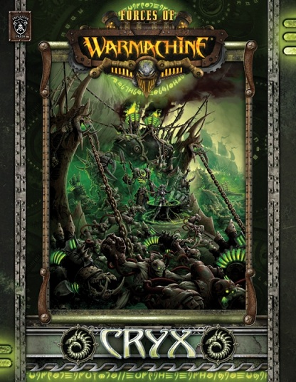
ということで、若干遅れてお待たせしましたクリクス本がお目見えです。
神に等しい存在であるドラゴン、ロード・トルクが率いる不死の軍勢、ということで、
明確な悪役として描かれているクリクスでございますねえ。
自分としてはこの本はかなり待望のものです。まずその様々な特殊能力の全貌が明らかになる、
というのはもちろんなんですが、対戦するプレイヤーの方々もそれに触れられるようになる、
ということは、ウォーマシンというゲームの内容をより充実させるのではないかなあと思います。
その狡猾な軍勢と「どこを」「どのように」争うのか、ということが明らかになっていくのかと。
というわけで、クリクス使いの方以外にも強くお勧めしたいこの書籍なんですが（笑）、
…肝心の訳が終わってねえ！これをやらなきゃ何にもならん。
何とか明日中に完成させよーと思ってますので、よろしくお願いいたしますー。

明日はペイントできるかな。
- 2010/06/09 09:47 午後
- 投稿者: Yoshida

何とか訳も間に合って、クリクス本発売日。ご来店の皆様、ありがとうございました。
今月分も何とかクリアできて良かった。
ファクションブック効果もあり、加えて訳してる効果もあるのか、
新しい方が日々見えているのも嬉しいですねえ。
次の土曜日は初心者会なので、自分も多少新しい編成ができるようにしたいなあと思ってます。
今のところできるつもりでいますが、何とかならなかったらごめんなさい（笑）。
明日はペイントの時間がちょっと取れそうですが、明後日あたりには輸入便入荷でアニマとメリフォーが来る予定。
土曜の午前は自社ゲーム製作で集まって、午後にはウォーマシン初心者会。
うーん、明日は貴重だ。ちょっとまったり仕事しよう。

筆塗りの日々。
- 2010/06/10 11:13 午後
- 投稿者: Yoshida

さーて1日ペイントー、というわけもなく、色々仕事を片づけつつの木曜日。
特に最近ウォーマシンについて、入荷→販売→仕入→入荷…、というサイクルが早いので、
いつも発注の準備をしている感じ。遠方から来られる方、お忙しくてなかなか来られない方も少なくないので、
極力品切れを少なくできるように努めたいと思ってやってます。
ただ本当に確実に、という方は、事前に店舗042-507-8120までお電話いただいて、
在庫確認していただけると助かります。よろしくお願いします。
あと今思い出しましたが、最近改めて驚かれるのが、当店でやっている「学割」。
B2Fでは、学生の方はミニチュアゲーム・ボードゲームなど、全品10％割引させていただいてます。
学生さんは資金的に大変だろうし、というのと、そういうきっかけでお友達をゲームに誘ってくれたらいいなあ、
というような考えで前々からやっているのですが、どうもウォーマシンMKIIと化学反応をおこしたか、
学生のご新規さんが多いんでございます。有難い、そしてもっとこの流れを作りたい。
と、そういったご新規の方をお迎えしたくお送りするウォーマシン初心者講習会、
という名のゲーム会が12日に行われますので、皆さま是非ご参加ください。
だから僕も今日はペイントを…、と思ったんですが、バンキッシャーをちょっと進めたのみ。
明日は輸入便入荷でアニマメリフォー来ますけど、隙見てメノスを塗りたいわー。

明日はウォーマシン初心者講習会。
- 2010/06/11 11:59 午後
- 投稿者: Yoshida

と言いつつ、最近始めた方と今日既に対戦してましたけども。
最近レギュラーのメノス・ハイリクレイマーでvsシグナー・カラ25pts。
一応塗れたバンキッシャーを初投入。働いたけど、…遅いなあ（笑）。今回は砲台みたいになっちった。
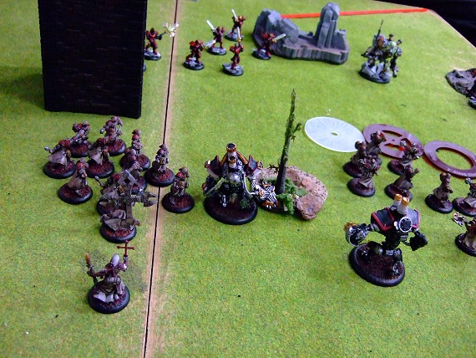
ところで、わかりやすくする為、イベントでも「初心者」という言葉を使ってはいますが、
新しい方々とゲームの関係は本当に皆様それぞれで、現状のゲームの捉え方についてもそうですが、
どんな風に遊んでいきたい、ということに関しても様々だと思います。
今日遊んだ方は既に十分コマが動いていて、序盤の展開が相当お見事だったので、
こちらも本腰でお相手させていただきました。自分としては相当評価の高いタイプのお相手。
うーん、新しい方々がそれぞれウォーマシンを楽しんでらっしゃることが日々確認できて、
嬉しい限りでございます。
そして、新しい方々と経験者の方々が交流する場としてやっております初心者講習会、
ということで、一つよろしくお願いします。
とかそんな話しつつ、私はそろそろ編成変えようかしら。
ハイリクレイマー＆ズィロットというと「あ～吉田さんのアレね」と言う感じで、
かーなり悪名が定着しつつあると思うので（笑）。
テスタメント・オブ・メノスも良いけど、やっぱりビンディクトゥスかなあ。
しかしアレもどえらい強力だからな～。その内、アモンのライトジャック編成とかいいかもしれないな～。
あ、最後におしらせですが、本日アニマとメリフォー、新ミニチュア含め大量入荷しております！
お待たせいたしましたー。

初心者講習会、機能してきた気がする。
- 2010/06/12 11:59 午後
- 投稿者: Yoshida

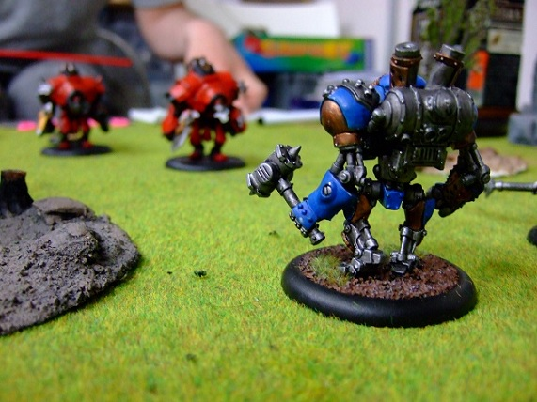
というわけでー、最近月に2回はやっているウォーマシン初心者講習会。
写真は新しい方々同士のシグナーvsケイドア、バトルグループボックス戦。
うーん。こんな風景を待ち望んでました。まさしく基本、スタート地点。
もとは「月1だとその日に来れない方々がいる気がするから」という理由で、
まあ新しい方が来なければ普通にゲーム会で良いしなー、と思っていた初心者講習会でしたが、
ホントにニューカマーが増えている気がします。今日もこれきっかけで様子見にご来店された方々
前回辺りからいらしていて今日はStep2、という方々、そしていつも通りのベテラン勢（笑）
が集まり満席的状況。僕も今日は自分で対戦せず横でルールの説明とか解説に終始。講習している（笑）。
ほんとかいな、と思いつつも、このゲームを遊ぶ出発点としてご利用いただければ何よりでございます。
B2Fを主軸で遊んでいただくのもも勿論大歓迎ですし、熱心な方々は関東近郊各地で
自らゲーム会を催していらっしゃるし。ご自分の遊び方に合った相手や場所に出会って、
どんどん盛り上がっていけばいいなあと思った、非常に初心者講習会「らしい」1日。
あとま、釈迦力になって翻訳し続けているのも無駄ではないということですかね（笑）。
無駄じゃないなら、成り立つ限り頑張れればと思います。
というわけですが、明日は臨時休業ですー。あー日・月連休！
皆様お間違えないようにどーぞ！

メリフォーとアニマも。
- 2010/06/13 09:21 午後
- 投稿者: Yoshida

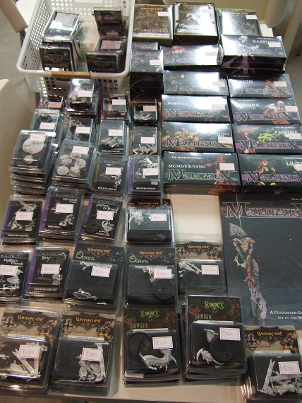
ウォーマシンが盛り上がっているのでなかなか触れてないですが、
入荷への期待の声が寄せられるメリフォーやアニマもしっかり入荷してます。
両方ともルールブックが売り切れていたのでそれも再入荷。
18日にはモンスタアポカリプスの新弾「ビッグ・イン・ジャパン」というB2F的大物がリリースされるのですが、
メリフォーやアニマもその内1日日程をとってやりたいところ。
二本立てのイベントにするのがいいかなーと思ってます。時期は7月前半ですかねえ。
ご参加希望される方は、日程のご都合等もおきかせいただければ幸いですー。

再起動。
- 2010/06/14 11:59 午後
- 投稿者: Yoshida

2日お休みいただいて、充電完了。「こんな休んでいいのか」という心境にまたしてもなっていたわけですが、
休みは休み。本来休むのが当然ですね（笑）。
今週はウォーマシンとモンポカのリリース2回。というか、今週は水曜お休みさせていただくので、
木曜にウォーマシン、金曜にモンポカ、という連日発売日になっております。盛り上がってまいりましょー。
そーろそろモンポカの情報チェックしなきゃなー、というのと、
今月予定のマーセナリー本はどーなっとるんだというのが問題ですけどもっ。

もう一広がりへ。
- 2010/06/15 11:59 午後
- 投稿者: Yoshida

今日も新たにウォーマシンの敷居をまたぐ方あり、モデリング＆ペイント講座の様相に。
土日はお仕事だけど火曜日なら、というお話をされたので、少し考える。
最近月1～2回のペースで初心者講習会をやってますが、いずれも土日。
もちろん一般的には土日休みの方が多いので間違ってはいないわけですが、
土日休めない方というのはいるもので。そもそも僕もそうだし（笑）。
最近はB2F周辺のプレイヤー層が厚くなってきているので、
何とか平日休みの方にも対応できるようにして参りたいなあ。
差し当たりプレイヤーの方々にお願いなんですけれども、
ご来店の際は15ポイント程度の小アーミーを持参しておいてもらえると嬉しいです。
対戦機会、あるいはそこまでいかなくても、新しい遊び仲間が見つかる機会も増えるような気がしますんで。
一つよろしくお願いいたしますー。
そして油断していてPrimeMKIIが売り切れているという事実。うーむ、予想外の売れ行き。
早めに再入荷しなければなああ。

持ち帰って。
- 2010/06/16 11:59 午後
- 投稿者: Yoshida

仕事というわけではないですけども、営業時間中だとなかなか進まないミニチュアの組み立てに着手。
メノス、レトリビューション、サークルなどを色々と。ウォーキャスター、キャバルリー、
ユニットにウォージャック、ウォービーストなど。本当に色々やったなあ。
こういう作業も店員の場合、基本的に新発売だったり、これから来るアーミーのモデルを作るのが基本。
今回のメインはワープウルフ・ストーカーでございます。能力もすんばらしいが、モデルもかっこいいなあ。
いやー来月にはホーズが来るんですねえ。
とか言ってますがその前にモンポカ。まあ塗らなくていいから対応するのもまだ楽だ（笑）。
明日準備、明後日発売ですー。明日はワープウルフ・ストーカーとか売ってますー。

Monsterpocalypse第5弾「Big in Japan」リリース。お待たせしました！
- 2010/06/17 11:59 午後
- 投稿者: Yoshida

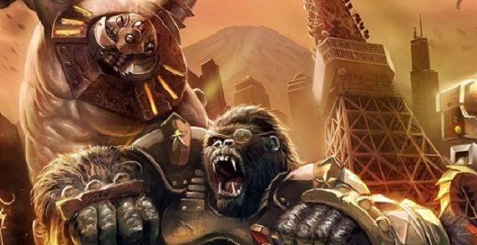
いやー、半年振りの新弾とか言ってたら2ヶ月延びて8ヶ月ぶりの怪獣襲来、ほんっとお待たせいたしました。
でもある意味僕が一番待ってました（笑）！ビッグインジャパンのお目見えでございます。
で、良い画像がない。とりあえず東京タワーが出るんだよ、というとこだけ示しておきつつ。
アイテムはモンスターブースター、ユニットブースター各1800円とシンプルに。
各1ケース（12個×2＝24ブースター）、すなわち「メガ・キット」をお買い上げの剛の者には
Mega Mechathugroshを進呈。毎度ながら24ブースターってコラというところですが、
毎度ながら結構お渡しする機会がありそうな雰囲気（笑）。
週末は久々の怪獣祭りじゃあ！

祭りの風景。
- 2010/06/18 11:59 午後
- 投稿者: Yoshida

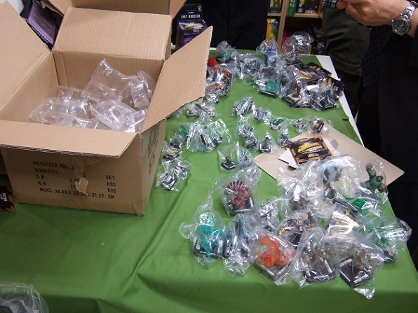
ビッグ・イン・ジャパン到来、の一方ここ最近のウォーマシンの波が静まるわけもなく、
色んなお客様がいらして濃度200％という感じの金曜日。盛り上がってまいりました。
久しぶりのモンポカは、やはりいいですねえ。幾多のモンスターが新たな話題を呼んでくれそーです。
自分もちょろちょろ準備して、隙見て参戦だな。あとトーナメントのブッキングせにゃ。
で、モンポカの時間になったからウォーマシンのターン終わりかというとまったくそんなことは無いので、
そっちも盛り上げつづけていくつもりです。という必要も無い気がする。もうホーズも来るしなあ。
待ったなしだ。
ここ数か月「新商品こねー」とか言い続けていた分の嬉しいしわ寄せで、ネタがありすぎて困る（笑）。
ここは一丁大食らいになっていきましょお。
やる気ある方は、ご来店の際複数タイトルの対戦に対応できるように備えていただけると助かりますー！
さあ明日も引き続き怪獣祭りで！

心置きなく遊べる形、模索中。
- 2010/06/19 11:59 午後
- 投稿者: Yoshida

昨日と入れ替わって、今日は週末来店組で怪獣祭り。
とりあえず、店内に高々積みあがっていた段ボールが定位置戻せて何より（笑）。
自分もこの週末は売る係なので、ちょっと余裕できたらコマ見ていこう。
今回はエビが素敵な感じ。でも他にも色々見所あるなあ。
さてところで、明日はテーマを決めたボードゲーム会「未プレイゲーム会」の予定。
元々B2Fのボードゲームプレイ料金は、お一人1日500円でやっています。
ただ一方、原則持込ゲームはご遠慮願ってます（B2Fで買ったゲームで遊んでいただく、という形）。
ただ最近純粋にゲームを遊ぶ場としてのニーズが高まっているという部分がありますので、
こういったテーマを決めたボードゲーム会をやる際には、参加料金を1日1000円にする代わりに
ゲーム持込あり、としてみようかな、と思ってます。
明日はその実験導入。まあ皆さんのご意見聞きつつやっていこうかと思うので、
宜しくお願いいたしますー。

ボードゲーム会、思ったこと。
- 2010/06/20 11:59 午後
- 投稿者: Yoshida

ネットで告知こそしていなかったものの、店に来る方々の中では事前に取られていたスケジュールでの
ボードゲーム会「未プレイゲーム会」。実は自分アレ遊んでない、というのを持ち出す機会、
というが主旨です。
一方モンポカリリース直後だったり、ウォーマシンはニューカマーを中心に相変わらず元気だったり、
ということで、3卓ほど並行してゲームの1日。
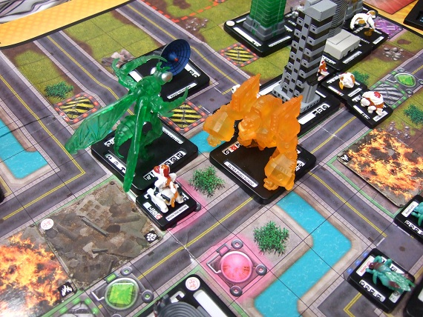
ビッグ・イン・ジャパンのモンスターで早速のモンポカ。写真はハチvsメカゴリラ。
どっちもなかなかに強力。
あー、自分も滅茶苦茶遊びたくなってきてます。暴れたいなー。大会ブッキングしよう、大会！
次は新レギュレーションでいこう。
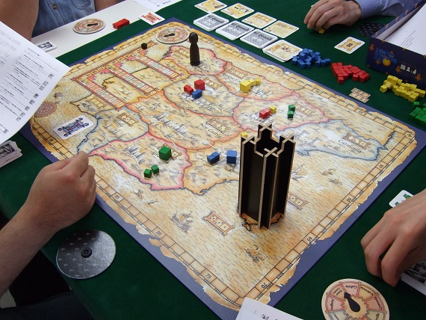
店に普段来るボードゲーム遊ぶ方々の中で、意外にも未プレイの方が多くいてびっくりしたクラシック、
「エル・グランデ」。いや、ホントは意外じゃないですね。
「これは是非にも遊んでおいていただきたい」というようなゲームは、
90年代まで振り返るだけでも山ほどあります。
でも毎年新作も出てくる中、そういったタイトルを十分に遊ぶ機会というのはおそらく少ないでしょう。
ちょっと長いことそのジャンルに触れている人たちが「昔の名作」のことを持ち出すのは
ボードゲームに限らないことでしょうが、ボードゲームは、映画や文学といったようなものと比べても、
過去のものと現在のものが、特に構造面でよりダイレクトに関係しているという性格があります。
だから一層言いたくなる、というのは言い訳かもしれませんが（笑）。
現在ある様々な人気ゲームの「起点」になっているクラシックというもののパワーというのは、
振り返るたびに驚かされます。
馬鹿みたいな言い方ですいませんが、何というかもう、凄いんですよありありと。
でも、エルグランデみたいな時間長めのゲームは後回しにされやすい。
長時間嗜好のプレイヤーが近くにいても、そういう方は結構新作を遊びたがるものでしょうし。
自分もまあ、間違いなくそうです（笑）。
B2Fにも近年まさにそういう「振り返れない」現象があるってことを思っていて、
それは何というか、ボードゲームの活動を末席ながら担っているものとしては
「機能不全」じゃないかという気がしていたので、今回の「未プレイゲーム会」
という発想は意味があったんじゃないかなという印象です。
遊んだことがあるプレイヤーからしたって、遊んだこと無い人がフレッシュな気持ちで
エルグランデを持ち出してくれることは嬉しいことなんじゃないかと思うんですよね。
その人のフレッシュな気持ちに乗っかって、もう一度エルグランデと向かい合えるわけで。
2010年のボードゲーム状況というのはなかなか難しい側面も出てきていると思うんですが、
ざっくり「現代ボードゲーム」というものに限っても、1995年辺りからの先人たちの積み重ねがあっての現在、
というものがあると思うので、今ボードゲームを遊ぶにしても、売るにしても、作るにしても、
どこかしらに「基準点」のようなものを置いて、そこから出発していきたいな、というのが最近の心境です。
過去の作り手、売り手、そして遊び手の方々に敬意を持ちながら、受け継ぎながら、
でも少しずつ更新もしていきたいと。
重く考えすぎですかね（笑）。でも、それくらいでもいいと思ったりもします。
ボードゲーム、そんなことを考えてもいいくらいには難しい一面がありますから。

訳、早く正確に。
- 2010/06/21 11:59 午後
- 投稿者: Yoshida

休みで一息。今月は、心には意外と余裕を持ちつつやれているんですが、頭はいつも以上のフル回転。
しかしお蔭様で今月の連続リリースなど、山場は越えられた感があります。
今月中にもう1回週末が来ますが、ちょっと余裕出たので自分もゲームに参加できそうな気がする。
あ、しかし今週中には問屋の入荷＆出荷はあるな～。次々来るなあホント（笑）。
そういえば、ウォーマシンの和訳で誤訳のお詫びが一点あります。
毎月リリースされてくるウォーマシンの書籍の和訳も対応してきてるのですが、
この前のクリクスに関しては一番日程がギリだったこともあり、ミスタイプとは違うミスをしてしまってました。
「カルソウル」というアビリティのタクティカルティップス部分で、
ソウルトークンから変換されたフォーカスポイントを得た結果、
フォーカスポイントの合計はFOCUSのスタットの値を「超えてはいけない」
としてしまってますが、これは誤りで、「超えてよい」ということになります。
いやー、凡ミスですいません。お近くで混乱してる方がいたら教えてあげてください。
宜しくお願いします。
遊ぶ方々のゲームが快適になるように、ルール理解の誤解がないようにやっている和訳なんで、
こういうミスはホントいかん。
時間が限られた中の訳なのでミスタイプとかは致し方ないかなとは思ってるんですが、
この種のミスだけはないように、自戒して再度ふんどし締めなおそうと思います。
あとマーセナリーまでのワンセット終わったら、全体見直して訳修正したいなあ。
余裕あったら、ってのが難しいかー。

よし、こいつで行こう！モンポカイベントのよてい。
- 2010/06/22 11:59 午後
- 投稿者: Yoshida

鉄は熱いうちに、ということでモンポカのイベント日時決定。
まず7/3（土）に、Big in Japanリリース記念のフリープレイ（か状況によってはトーナメント）
を行います。参加者から抽選で１名様にMega White Dajan（金色の白猿とはこれ如何に）を差し上げます。
ちなみにこちらのイベントは初心者講習会を兼ねたいなあ、と思ってますので、
これからモンポカ始めるよ、あるいは最近始めたよ、という方は是非ご参加くださいー。
参加費はいつもの５００円です。
一応メーカー公式の↓にUPしてますので参加登録していただければと思います。
http://www.privateerevents.com/events/details/12008
が、こっちの登録は大して重要でなく。登録しなくてもまったく参加可能です。
↓重要なのは7/17（土）に開催予定のワンデイトーナメント「The Earth Stikes Back」！
http://www.privateerevents.com/events/details/12009
6/28までに６人登録しないと景品のメガが来ないといういつものパターンでっすー！
怪獣バトル参加者の皆様は是非ご協力くださいー。レギュレーションについては吉田までお問い合わせを。
アイディアは正直イタダキですが、面白くなると思うなあ。
17日、状況によっては自分も出るかなー。これで行くよこれで！
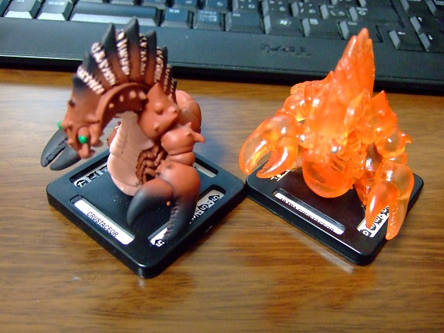
こいつはスゲー。スゲーえび。うーん早いとこ一戦したい（けどトリトンユニットがさっぱり出なかったっ）。

月末の週末は。
- 2010/06/23 11:59 午後
- 投稿者: Yoshida

月2ペースでウォーマシンの初心者講習会やっていきますよー、という触れ込みでやってきておりますのでー、
26（土）にはまたやろうじゃないかいと思っておりますー。リリースもないし、腰すえてゲームしましょう。
ここ数回参加してる方はだんだんルールも分かってこられてると思いますので、
そういう場合はフリープレイの機会としてもご参加いただければと思います。
まあどっからどこまでが初心者やねん、というかそもそも初心者って何やねん（笑）、
というところはふわっと受け取っていただければ。少なくとも僕は遊びますよ！
あとモンポカリリース以降、いやおうなくモンポカを望む層がいらっしゃると思いますので、
当分の間はモンポカ卓を最低一卓確保してまいりたいと思いますー。
そっちのコマも準備しておくといいと思いますー。

8月の店舗イベント・臨時営業/休業日程
- 2010/06/24 08:53 午後
- 投稿者: Yoshida

現在決定しているB2F店舗でのイベント一覧です。
8/21（土）ウォーマシン/ホーズ初心者講習会
イベントに関するお問い合わせは、電話042-507-8120、もしくはお問い合わせフォームより当店までお願いいたします。

問屋の段ボールがたくさん来たわーい。
- 2010/06/24 09:01 午後
- 投稿者: Yoshida

雨が降っていなかったので段ボール搬入作業も最悪ではなかったのでありますが、何しろ暑い！
いやー、なかなかしんどかった。そして作業後のガリガリくんがうまかった（笑）。
ようやく来たのでありますけども、今度はこれを売っていかにゃあな～。
そして本日の仕事体力を使いこなしたワタクシは、
アバターを組み立てる位の気力しか残ってませんでした（笑）。
なんか色々やらなきゃいけない気はしますけど、腕がプルプルしてるので。せめてアバターくらいは。
あー、土日までに色々何とかしよお。

MKII、まだまだ続くよ。
- 2010/06/25 11:59 午後
- 投稿者: Yoshida

週末に向けてウォーマシンを補充入荷致しましたー。
明日は初心者講習会ということで、そこに対してという部分もあります。
最近は「アーミー増強しようと思ったけど売り切れ」という現象が減るように、ということでやってます。
そして来月の7日にはウォーマシンのトリを飾るマーセナリー本がリリース予定ですので、
そちらもよろしければチェックしていただければ。
と言いつつ心穏やかではないのは、その同日にはホーズMKIIのカードデッキ各種も発売されるということ。
やべーもう来た（笑）。
ウォーマシンを始めたばかりの方には「急展開過ぎる」というご感想もあるかと思いますし、
逆に「ホーズにも既に興味深々」という方もいらっしゃると思いますので、
どちらのスタンスの方にも良い形になっていくように考えてまいりたいと思いますー。
ニューカマーの方が急増している昨今、ここからの時期が大切だと思いますので、
ベテランプレイヤーの方々におかれましては、ホーズMKII解禁に際しての格別のご協力をお願いいたしまーす。
さあ週末だー、皆様お待ちしております。僕はウォーマシンに出撃しつつも、
Big in Japanで一戦遊びたいな～。

手元の数字では、トロールブラッドがぐいぐい来ております。
- 2010/06/26 11:59 午後
- 投稿者: Yoshida

開店前後から色々なことでばたばたしつつも、定期開催中のウォーマシン初心者講習会。
本日は自分のメインウォーキャスターの1つ、メノスのアモン・アドラザを使用。
意外とMKIIになってからの使用回数は少なく、久しぶりに動かしましたがやっぱり良いモデルですねえ。
こけてもDEFが減らない、スペシャルアタックで容易にスラム可能など独特な能力は持っているものの、
接近戦主体かつARMは低いという特攻キャスター、というのは、
勝つにしても負けるにしても決着をしっかりしたい自分としては使ってて面白いものです。
たまたまDEF、ARM、ダメージポイントがソーシャと同じだったので、ケイドア使いはじめの方に
「どの程度なら踏み込んでも大丈夫か」というような話をしながら二戦。うーんなかなか初心者講習会。
そしてお買い物の話題は、めっきり来月発売のホーズデッキ。
ちょいとばかり数が読めない気がしてきましたので、ご入用な方はご予約くださいー。
さて明日と火曜で6月営業終了。明日はどんな日かな？

良いスパイラルが起きたら。
- 2010/06/27 11:59 午後
- 投稿者: Yoshida

月末の週末終了。いやー、今日は湿気があって、暑い1日でしたねえ。
まあ6月は終わるってことは7月なんだから。もう夏なんですねえ。1ヶ月は長いけど、季節の移りは早いなー。
さーて本日もウォーマシン、ボードゲーム、そしてモンポカが並列的に行われてましたー。
皆暑くても元気ですねえ（笑）。ステキだ。
そして今日もウォーマシンのニューカマーが止まらない1日。
「こんな風になったら」と思ってやって来たとは言え、
思い描いたことが起きかけているのを目の当たりにする度、改めて驚きます。
商品をフルレンジ並べるとか、とにかくルール和訳するとか、初心者講習会とか。
元からいるベテランの方々には色んなところでお世話になって、応援してもらって、
逆に自分も皆さんのウォーマシンをお世話して、応援して、と言う形で、
皆さんの盤上がより充実していって、楽しいゲームが増えていけば、
まあ自分もだんだん儲かっていくだろうと。
今は一進一退と言う感じでなかなかスリリングですが（笑）、儲かっていけば続けていけるだろうと思います。
B2Fでウォーマシン買ったけど、あるいは買おうと思うけど、なかなか遊び始めるきっかけが掴めない、
と言う方は自分に一言お声かけ下さい。B2Fにいらっしゃるプレイヤーの方々が最近本当に増えてきているので、
自分の動きが行き届かないということがあるかもしれません。そういう際は是非お知らせ下さいー。
さあ、「『勝ちかけてる』は『負けかけてる』」という有難いミニチュアゲーム格言もあるので、
来月も締めてかかろう。次のウォーマシン初心者講習会は7月10日か11日辺りを考えてます。
来月末辺りにはホーズの講習会も開始かなー。モンポカは来月2回イベントあり、ご参加熱烈受付中です。
ボードゲーム会の方は面子集まり次第随時開催中ですが、企画アリの会合も開催予定です。
来月はどうやら「リチャード・ブリーズのゲームを遊ぶ会」らしい。
あー、その日は仕事しないでゲームだな（笑）。
いずれ来月楽しみだー、あとは火曜、しっかり6月締めくくろう。

仕事は次々来るけど、自分のペースで（笑）。
- 2010/06/28 11:59 午後
- 投稿者: Yoshida

6月の仕事もほとんど終わりー、今日は休みー。…なんて言ってられないMy life（笑）。
でもサクサク仕事進めるには湿度が高すぎるわー、…ということで今日はポキポキ折れながらちょっとだけ進行。
こっから暑くなるから、パソコン仕事しんどいな～。
ま、本来今日は休みなので、仕事に日にその分頑張ることにしよう。今月もがっちり仕事したわけで、
そんな四六時中やってれないワイ（笑）。
さて明日は今月最終営業日、皆様よければお待ちしてます。明日お店いらした時も、
僕は仕事しないでゲーム遊んでるかもしれないですけど（笑）、気が向いたら頑張ります。

へい6月営業終了。
- 2010/06/29 11:59 午後
- 投稿者: Yoshida

火曜日なのとこの天気で、流石に静かな1日。ちょっと気を抜こうかなーと思った出すけど、
貴重な時間なので次の準備を。結構集中して作業できました。
実際に月が変わる前に、走れるだけは走ろう。
しかしデスクワークしているだけでも、外歩いているだけでも、えらい汗をかく。
どーも体調崩しそうな季節なので、皆さんご注意下さいー。

最近ウォーマシンを始めた方の為のマーセナリー/ミニオンの話。
- 2010/06/30 11:52 午後
- 投稿者: Yoshida

最近ウォーマシンを始めた方も、ウォーマシンのアーミーであるシグナーとかケイドアが、
ホーズのアーミーであるトロールブラッドやスコーンと対戦できる、ということはご存知かと思います。
移動や攻撃（SPDインチ分フルアドバンス、メレーアタックは2D6+MATが目標のDEF以上出ればヒット等）
の手順は変わらず、互換性がある。ウォーマシン/ホーズの魅力の一つ、というわけですが、
その魅力が今夏ついにすべて解禁ということになります。
マーセナリーのファクションブックが発売され、さらにホーズがついにMKII対応するからです。
ついに全軍参戦ということで期待高まる…、というところなんですが、
「ウォーマシンも始めたばかりでホーズのアーミーまでは手が回りません」と言う方も多いかもしれません。
（ま、ニューカマーの中でも「次はホーズだー」と意気上がっている方もちらほらお見受けしますが（笑））
そこでご紹介したいのが「ミニオン」という種類のモデル。
簡単にいうと、シグナーやケイドアなどのウォーマシンのファクションに編入できるのがマーセナリー、
それのホーズ版として、トロールブラッドやスコーンに混ぜられる中立モデルがミニオンなのです。
で、ここが重要なんですが、マーセナリーやミニオンのデータは良く見ると「マーセナリー兼ミニオン」
ということがしばしばあります。もちろんモデルごとに特定のアーミーに限られますが、
ウォーマシンにもホーズにも編入できるモデルがいるということなんでございます。
すぐにホーズのアーミー作る気ないよ、と言う方も、
ちょっと使ってみるモデルの候補が出てくるんじゃないでしょうかー。
7日にはマーセナリー本とあわせて、ホーズMKIIのファクションデッキも発売になり、
これには「そのファクションで使用可能なミニオンのカード」も同梱されているということなので、
是非こちらもチェックしてみていただきたい。
と言いながら7日は水曜日。うーん、多分臨時営業ということになるんでしょうなー（笑）。
まあ仕方ねえ、7月も仕事頑張ろう。

